Помогающая профессия

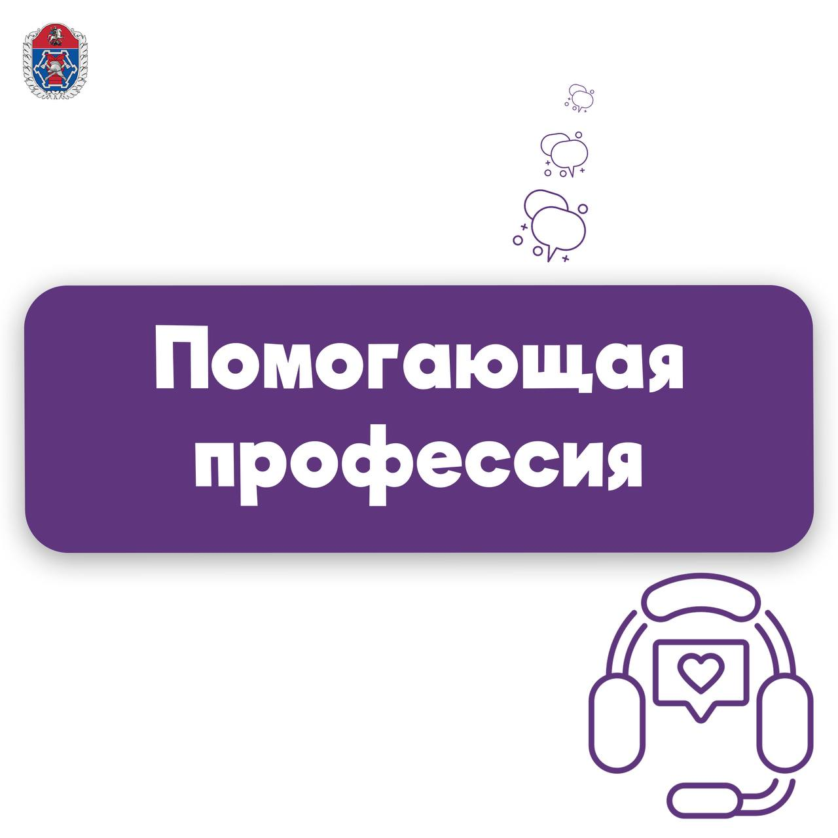

Психолог – специалист, который помогает человеку справиться с тревогой, психологическими травмами, страхами и комплексами, трудностями в личной, семейной, профессиональной сферах.
Психологическая культура становится важной составляющей повседневной жизни: существуют семейные, детские, социальные психологи, психологи-педагоги, психологи-криминалисты. А ещё есть психологи труда, и без них уже невозможно представить Службу 112 Москвы.
Отдел психологического сопровождения в Службе 112 существует три с половиной года. За этот небольшой срок проведены:
- многочисленные лекции и тренинги с действующими работниками
- занятия со стажёрами
- сеансы в комнате психологической разгрузки
- психологические отборы.
В Службе регулярно проходят круглые столы с коллегами-психологами из других организаций, ведётся научная деятельность.
! Как и профессия врача, работа психолога требует постоянного обучения и развития, поэтому психологи отдела проходят дополнительное обучение, повышают квалификацию, выступают с результатами исследований на конференциях, публикуют статьи в научных изданиях.
Главной миссией отдела смело можно назвать психологическое благополучие работников, благоприятный социально-психологический климат в коллективе.
И с этими задачами психологи Службы 112 отлично справляются!

